ІНФОРМАЦІЙНА ДОВІДКА

щодо виконання Регіональним центром з надання безоплатної вторинної правової допомоги у Чернігівській області річного плану діяльності на 2022 рік у І кварталі

ЗМІСТ

Розділ І. Основні заходи, що були здійснені за пріоритетами:
[1.1] На Чернігівщині триває інформування про впровадження пілотного проєкту.
[1.2] На Чернігівщині у підрозділах поліції запущено пілотний проєкт інформаційної підсистеми «Custody Records».

[1.3] Життя і безпека-найбільші цінності. Сьогодні цю цінність усвідомлюємо дуже гостро і чітко.

[1.4] Про права людей з інвалідністю говорили у Чернігові .
[1.5] Права та обов’язки дітей в різному віці.
[1.6] Правопросвітницькі заходи з підопічними Центру соціально-психологічної реабілітації дітей відбулися на Чернігівщині.
[1.7] Відбулось інформування засуджених у слідчому ізоляторі.
[1.8] Надання безоплатної правової допомоги у Чернігівській області- підсумки роботи за 2021 рік.

Розділ І. Основні заходи, що були здійснені за пріоритетами: [1.1] На Чернігівщині триває інформування про впровадження пілотного проєкту.
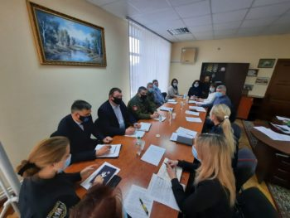
25 січня 2022 року у Регіональному центрі з надання безоплатної вторинної правової допомоги у Чернігівській області було проведено «круглий стіл» за участі представників Чернігівської обласної та Чернігівської окружної прокуратур, Чернігівського апеляційного суду, військової служби правопорядку, Чернігівського прикордонного загону, Чернігівського районного управління поліції в Чернігівській області, Управління патрульної поліції в Чернігівській області, представника Управління дотримання прав людини Національної поліції України в Чернігівській області, регіонального координатора взаємодії з громадськістю Уповноваженого ВРУ з прав людини.

Присутніх було поінформовано про наказ Міністерства юстиції України від 31 серпня 2021 року N 3058/5 «Про запровадження пілотного проєкту щодо особливостей прийняття і оброблення повідомлень про випадки затримання осіб, адміністративного арешту або застосування запобіжного заходу у вигляді тримання під вартою, опрацювання постанов/ухвал про залучення захисника відповідно до положень Кримінального процесуального кодексу України слідчим, прокурором, слідчим суддею чи судом для здійснення захисту за призначенням або проведення окремої процесуальної дії регіональними центрами з надання безоплатної вторинної правової допомоги» із змінами і доповненнями, внесеними наказом Міністерства юстиції України від 16 грудня 2021 року N 4510/5. Відповідно до даного наказу з 01 лютого 2022 року змінюється режим роботи Регіонального центру з надання безоплатної вторинної правової допомоги у Чернігівській області, переходить на звичайний режим роботи: п’ятиденний робочий тиждень з двома вихідними днями та щотижневою тривалістю роботи 40 годин. Опрацювання повідомлень про затримання, а також постанов/ухвал про залучення захисника буде здійснюватися виключно у визначені години роботи. При цьому прийняття і оброблення повідомлень про випадки затримання осіб, адміністративного арешту або застосування запобіжного заходу у вигляді тримання
під вартою, а також опрацювання постанов/ухвал про залучення захисника відповідно до положень Кримінального процесуального кодексу України слідчим, прокурором, слідчим суддею чи судом для здійснення захисту за призначенням або проведення окремої процесуальної дії, що надходять з усієї території України, крім міста Києва, у позаробочий та нічний час, вихідні та святкові дні та видання адвокатам доручень для надання безоплатної вторинної правової допомоги буде здійснюватись уповноваженими особами регіональних центрів з надання безоплатної вторинної правової допомоги у Тернопільській та Чернівецькій областях.

Також, окремо учасники зустрічі обговорили проблемні питання, які виникають під час інформування Регіонального центру про випадки затримання осіб та надання необхідного обсягу інформації для належного реагування, а також прибуття адвокатів до затриманих.

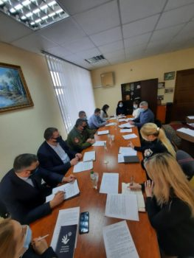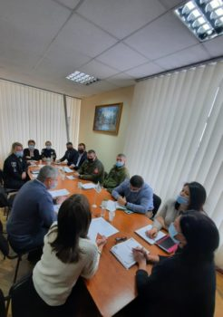

[1.2] На Чернігівщині у підрозділах поліції запущено пілотний проєкт інформаційної підсистеми «Custody Records».

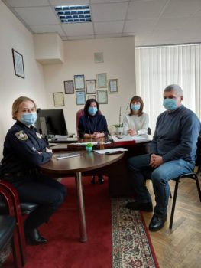 25 січня 2022 року у Регіональному центрі з надання безоплатної вторинної правової допомоги у Чернігівській області було проведено робочу зустріч з представником Управління дотримання прав людини Національної поліції України в Чернігівській області Ларисою Борисенко.
Під час зустрічі вона поінформувала, що вже в січні 2022 року на Чернігівщині у Ніжинському та Корюківському районних відділах поліції запрацювала пілотна системи Custody Records та два фронт-офіси.
Custody Records – передова європейська практика, що дає змогу захистити права людини. Це не просто інформаційна підсистема чи комплекс програмно пов’язаних між собою технічних засобів. Це вкрай важливий проєкт, запроваджений Національною поліцією та Міністерством внутрішніх справ. Він спрямований на підвищення рівня довіри громадян до правоохоронної системи і передбачає цілодобову фіксацію всіх дій щодо затриманої особи чи відвідувача, який потрапляє до відділку поліції. Система націлена на захист прав та безпеку затриманих, доставлених до підрозділу осіб, забезпечення дотримання їх прав та уникнення можливих безпідставних звинувачень громадян щодо дій поліцейських.
Також, у ході зустрічі було обговорено питання дотримання права на захист затриманих осіб як у кримінальному, так і в адміністративному порядку, своєчасності інформування Регіонального центру про випадки затримання та забезпечення безперешкодного доступу адвокатів до затриманих осіб.

[1.3] Життя і безпека-найбільші цінності. Сьогодні цю цінність усвідомлюємо дуже гостро і чітко.

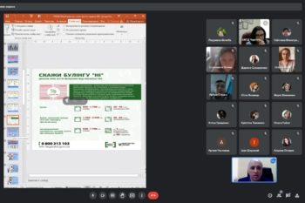 03 лютого 2021р відбулась онлайн зустріч студентів юридичного факультету Чернігівського кооперативного фахового коледжу з директором Регіонального центру з надання безоплатної вторинної правової допомоги у Чернігівській області Іриною Протченко та директором Чернігівського місцевого центру з надання безоплатної вторинної правової допомоги Володимиром Бобруйком.

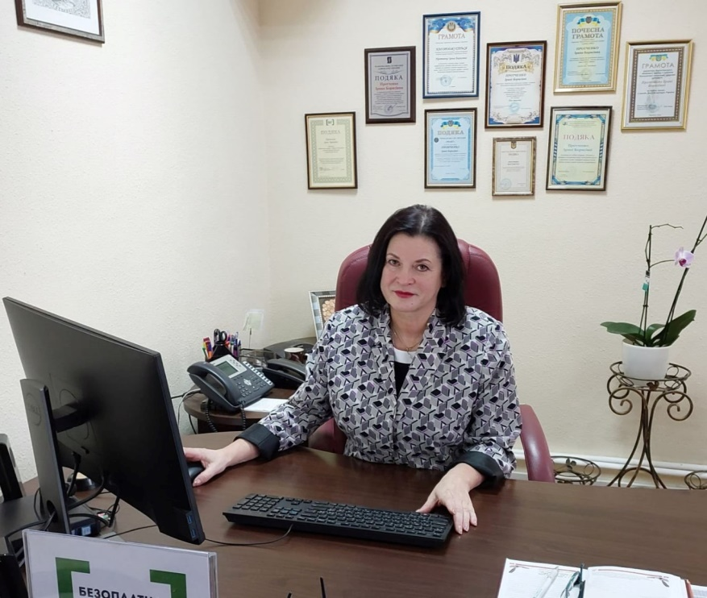Важко переоцінити важливість таких заходів для сучасної молоді. Онлайн-формат зустрічей дозволяє розширити аудиторію учасників щодо попередження виникнення домашнього насильства у сім’ї і боротися з ним усіма можливими засобами. Адже, зазвичай домашнє насильство-проблема, яку інколи складно розпізнати. Зазвичай люди, які зазнають домашнього насильства, не розуміють що зіткнулись з ним, у суспільстві існує думка, що насильством слід вважати лише фізичні вияви агресії . Але це далеко не так. Розрізняють такі види насильства як: фізичне, психологічне, сексуальне та економічне.

Якщо ви зазнали будь-якого з видів насилля, або розумієте , що існує загроза його скоєння, пам’ятайте, що головне правило не мовчати .

Особі, яка постраждала від домашнього насильства, необхідно зафіксувати факт його виникнення, аби в майбутньому притягти кривдника до відповідальності та запобігти повторним проявам домашнього насильства.

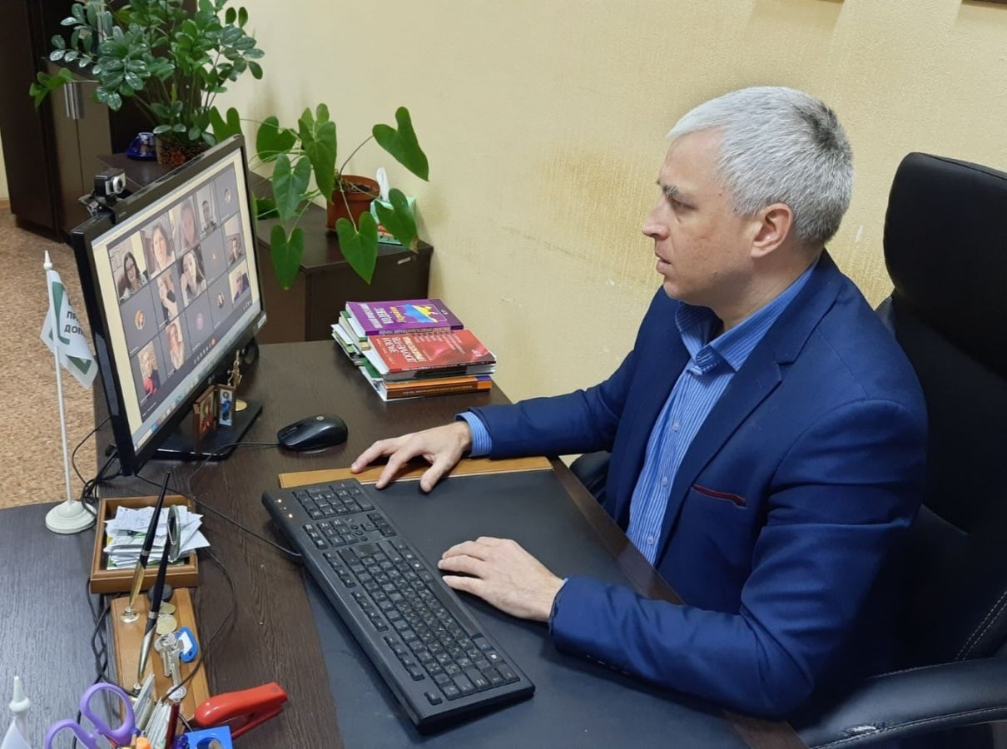Куди звернутися у випадку домашнього насильства?

102 – Національна поліція України;
15-47 – урядова гаряча лінія для постраждалих від домашнього насильства;
116-123 або 0 800 500 225 – Національна дитяча гаряча лінія;
мобільні бригади Міністерства соціальної політики в регіонах;
денні центри UNFPA;
Також, під час зустрічі обговорили питання щодо булінгу у закладах освіти. Проявів, які можуть бути підставами для підозри в наявності булінгу учасника освітнього процесу , форми булінгу, види булінгу, суб’єктів реагування у разі настання булінгу в закладах освіти, відповідальність за вчинення булінгу, порядку поновлення жінками порушених їх прав на гендерну рівність.

Мова йшла також про найбільш актуальні проблеми, з якими звертаються громадяни за отриманням безоплатної вторинної правової допомоги та роз’яснено шляхи їх вирішення.

Сподіваємося, що наші спільні зусилля сприятимуть дієвим крокам у формуванні здорової нації.
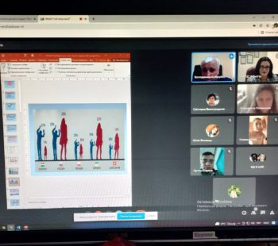
[1.4] Про права людей з інвалідністю говорили у Чернігові .

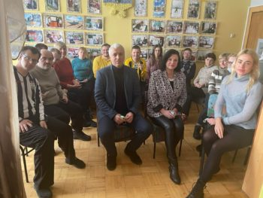 Життя-не тягар, під таким лозунгом пройшла зустріч підопічних Чернігівської обласної організації “АРАТТА”, яка займається питаннями соціальної підтримки малозабезпечених, сімей загиблих і учасників АТО, внутрішньо переміщених осіб, дітей-сиріт та інвалідів, які виховуються в родинах, дитячих будинках та школах-інтернатах з директором Регіонального центру з надання вторинної правової допомоги у Чернігівській області Іриною Протченко та директором Чернігівського місцевого центру з надання безоплатної правової допомоги Володимиром Бобруйком.

Особливу увагу було приділено питанню працевлаштування людей з інвалідністю. За статистичними даними в Україні налічуються близько 3 млн. осіб, які мають інвалідність. Тому одним з пріоритетних напрямів державної політики – є створення в суспільстві рівних можливостей для осіб з інвалідністю. Інваліди мають низький рівень участі на ринку праці і, коли вони задіяні на ринку праці, вони часто працюють на низькооплачуваних роботах. Це не дивно, що в результаті інваліди непропорційно бідні і належать до маргінальних груп. Права громадянина на працю, у тому числі громадян з інвалідністю, закріплені у статті 43 Конституції України, у якій визначено, що “кожен має право на працю, що включає можливість заробляти на життя і працю, яку він вільно обирає або на яку він вільно погоджується.”

Особливу увагу фахівці звернули на права та гарантії у сфері працевлаштування для осіб з інвалідністю:
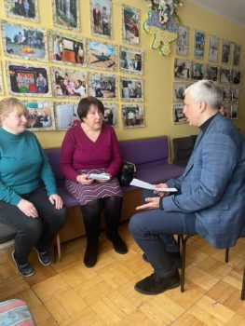
-у випадку, якщо особу з інвалідністю направлено на роботу за рекомендаціями МСЕК, то випробувальний строк при прийнятті на роботу йому не встановлюється;

-не допускається залучення осіб з інвалідністю до надурочних робіт та робіт у нічний час без їх згоди (допускається лише за їх згодою і за умови, що це не суперечить медичним рекомендаціям);

-на прохання особи з інвалідністю може бути встановлено неповний робочий день або неповний робочий тиждень та створені пільгові умови праці;

-щорічна основна відпустка – для осіб з інвалідністю І, ІІ групи – 30 к.д.; для осіб з інвалідністю ІІІ групи – 26 к.д.;

-відпустка без збереження заробітної плати – для осіб з інвалідністю І, ІІ групи – до 60 к.д. щорічно; для осіб з інвалідністю ІІІ групи – до 30 к.д. щорічно;

-надання щорічної основної відпустки повної тривалості у перший рік роботи на підприємстві до настання 6-місячного строку безперервної роботи на прохання працівника;

-надання щорічної основної відпустки у зручний для працівника час;

-право на розірвання строкового трудового договору на вимогу працівника в разі хвороби або інвалідності, які перешкоджають виконанню роботи за договором, порушення власником або уповноваженим ним органом законодавства про працю.
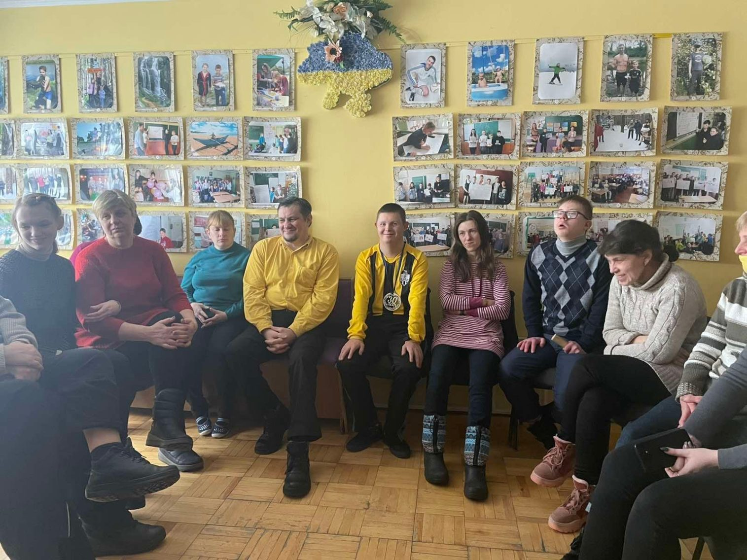
Люди з інвалідністю потребують справедливого соціального захисту і створення таких умов життя, щоб успішно інтегруватися у суспільстві.

Також ознайомили учасників центру з такими важливими темами, як пільги і гарантії осіб з інвалідністю, правами та обов’язками дітей і батьків, способами захисту прав споживачів, порядком відшкодування завданої матеріальної шкоди, порядком прийняття і оформлення спадщини, укладенням кредитного договору, наводили приклади поновлення порушених прав.
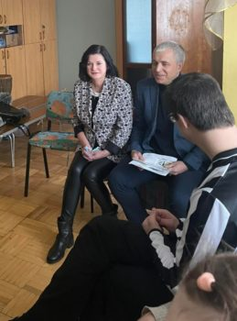
Наприкінці заходу було надано правові консультації з питань сімейного, спадкового, соціального, житлового законодавства і всі присутні отримали інформаційні буклети системи безоплатної правової допомоги з контактними даними для звернень.

[1.5] Права та обов’язки дітей в різному віці.
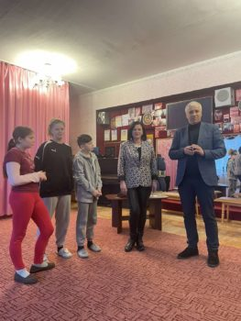8 лютого вкотре відбулась зустріч вихованців , які проживають і навчаються у Чернігівському центрі соціально-психологічної реабілітації дітей служби у справах дітей ОДА з директором Регіонального центру з надання вторинної правової допомоги Чернігівській області Іриною Протченко та директором Чернігівського міського центру з надання безоплатної правової допомоги Володимиром Бобруйком.
За декілька місяців багато чого змінилося, і лише на краще, однак не змінними залишилися дві речі:тепло та родинність. Діти –це особистості зі своїм власним світом, мріями й правом голосу. Тому, працюючи з дітьми, так важливо дослухатись і почути їх.
В ігровій формі донесли до дітей такі важливі поняття: про їх права; чи повинні вони сумлінно навчатися в школі, поважати близьких та друзів, не створювати ситуацій, які би призвели до порушення законів, поводитись так, щоб своєю поведінкою не порушувати прав іншої людини; активно працювати на уроках, старанно виконувати домашні завдання, не ображати та не принижувати оточуючих; з якого віку наступає відповідальність дітей за кримінальні правопорушення та проступки, яке покарання може бути визначено дитині.
Захопившись грою, діти не помічали , що навчаються, до активної діяльності залучалися навіть найпасивніші учні.
У процесі гри в учнів виробляється звичка зосереджуватись, самостійно думати, розвивати увагу.
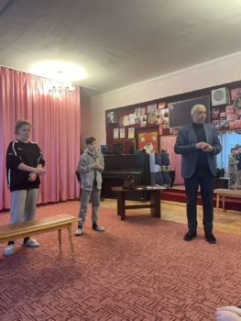
Права дитини — система можливостей, які необхідні особі для її комплексного та цілісного розвитку в умовах і відповідно до вимог середовища, беручи до уваги незрілість дитини (за міжнародно-правовими актами визнається «кожна людська істота до досягнення 18-річного віку, якщо за законом, що застосовується до даної особи, вона не досягає повноліття раніше»).
Кожна дитина має право на життя з моменту визначення її живонародженою та життєздатною за критеріями Всесвітньої організації охорони здоров’я.
Кожна дитина з моменту народження має право на ім’я та громадянство.
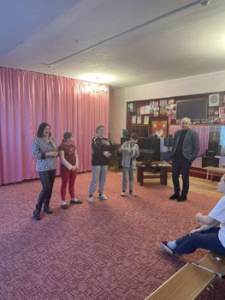
Кожна дитина має право на рівень життя, достатній для її фізичного, інтелектуального, морального, культурного, духовного і соціального розвитку.
Кожна дитина має право на вільне висловлювання особистої думки, формування власних поглядів, розвиток власної суспільної активності, отримання інформації, що відповідає її віку.
Кожній дитині гарантується право на свободу, особисту недоторканність та захист гідності.
Також, провели робочу зустріч з директором Центру під час якої обговорили питання подальшої співпраці.
Вдячні колективу за те, що живе своєю справою. Вдячні дітям, які насправді в десятки разів сильніші дорослих.

[1.6] Правопросвітницькі заходи з підопічними Центру соціально-психологічної реабілітації дітей відбулися на Чернігівщині.
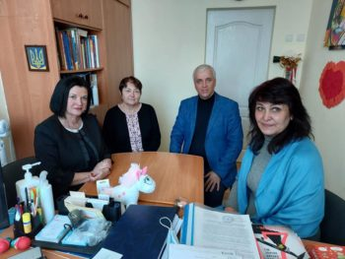Діти –це найголовніший скарб нашого суспільства. І від того, як ми їх виховуємо, залежить не тільки їхнє майбутнє, а й майбутнє нашої країни. У дітей не повинно бути нещасливого дитинства, і за це маємо відповідати ми, дорослі, тому турбота про дітей, захист їхніх прав повинні стати одним з найголовніших наших обов’язків.
15 лютого була проведена робоча зустріч з підопічними та працівниками Центру соціально-психологічної реабілітації дітей, с. Хмільниця, Чернігівського району, який займається питаннями здійснення соціального захисту дітей директором Регіонального центру надання вторинної правової допомоги у Чернігівській області Іриною Протченко, директором Чернігівського місцевого центру з надання безоплатної правової допомоги Володимиром Бобруйком та Регіональним координатором взаємодії з громадськістю Уповноваженого Верховної Ради України з прав людини в Чернігівській області Аллою Лепехою.
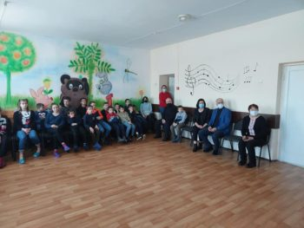
Працівників центру, підопічних, проінформували про систему , порядок та підстави надання безоплатної правової допомоги дітей та інших пільгових категорій населення. Також ознайомили з основними правами та обов’язками дітей, батьків, опікунів, наводили приклади поновлення порушених прав.
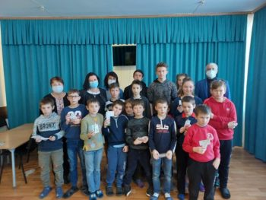
Права дітей-сиріт та дітей позбавлених батьківського піклування
- право на повне державне забезпечення в навчальних закладах мають діти-сироти та діти, позбавлені батьківського піклування, віком до вісімнадцяти років та особи з числа дітей-сиріт та дітей, позбавлених батьківського піклування, при продовженні навчання до 23 років або до закінчення відповідних навчальних закладів;
- виплату стипендії в розмірі, який на 50 відсотків перевищує розмір стипендії у відповідному навчальному закладі, а також виплачується 100 відсотків заробітної плати, яка нарахована в період виробничого навчання та виробничої практики;
- щорічну допомогу для придбання навчальної літератури в розмірі трьох місячних стипендій;
- повне державне забезпечення та виплату стипендії на період академічної відпустки;
- випускники навчальних закладів із числа дітей-сиріт та дітей, позбавлених батьківського піклування, забезпечуються за рахунок навчального закладу або відповідної установи у порядку, встановленому Кабінетом Міністрів України, одягом і взуттям, а також одноразовою грошовою допомогою.;
- першочергове працевлаштування на наявні вакантні робочі місця;
- щорічне безоплатне оздоровлення дітей-сиріт та дітей, позбавлених батьківського піклування, у віці до 18 років;
- після досягнення 18 років такі діти протягом місяця забезпечуються соціальним житлом до надання їм впорядкованого житлового приміщення для постійного проживання;
- виплату одноразової грошової допомоги після закінчення навчального закладу.
Для дітей провели урок та показували мультики на правову тематику. В ігровій формі розглядали різноманітні правові ситуації, особливості правого статусу неповнолітніх, способи захисту порушених прав, вік, з якого особа може бути притягнута до адміністративної та кримінальної відповідальності. Важко переоцінити важливість таких заходів для сучасної молоді.
Щиро дякуємо за надану можливість поділитися досвідом та вкотре привернути увагу актуальних проблем. Вдячні дітям, за їхню боротьбу, у своєму прагненні жити повноцінно. Кожен –уже герой.

[1.7] Відбулось інформування засуджених у слідчому ізоляторі.

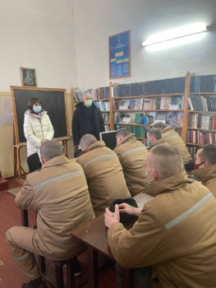 22 лютого у Чернігівському слідчому ізоляторі заступник директора Регіонального центру з надання БВПД у Чернігівській області Олеся Пирковська та директор Чернігівського місцевого центру з надання безоплатної правової допомоги Володимир Бобруйко провели правопросвітницький захід для засуджених, які відбувають покарання у вигляді позбавлення волі.
Такі заходи дають змогу інформувати засуджених що до актуальних змін у чинному законодавстві та підвищення їх правової обізнаності.
Засудженим було роз’яснено порядок отримання безоплатної вторинної правової допомоги, порядок виконання судових рішень у кримінальному впровадженні, питання які вирішуються судом під час виконання вироків (зокрема про відстрочку виконання вироку, про умовно-дострокове звільнення від покарання за хворобою, про направлення звільненого від покарання з випробуванням для відбування покарання, призначеного вироком, тощо).
Також, засуджених було ознайомлено з останніми актуальними змінами законодавства щодо збільшення мінімального розміру аліментів, що стягуються на дитину з інших членів сім’ї , та запровадження мінімального розміру тимчасової державної допомоги дітям , батьки яких ухиляються від сплати аліментів, індексації пенсій та заходи щодо підвищення рівня соціального захисту найбільш вразливих верств населення, запровадження електронного посвідчення ветерана.
Ув’язнені та засуджені, яких тримають у СІЗО, користуються всіма правами людини та громадянина, передбаченими Конституцією України, за винятком обмежень, визначених законодавством України і встановлених вироком суду (для засуджених). Обмеження прав, які застосовуються до ув’язнених та засуджених, мають бути мінімально необхідними для досягнення обґрунтованих цілей. Такі обмеження не можуть застосовуватись, якщо для ефективного досягнення поставлених цілей існує менше альтернативне обмеження.
Забороняється будь-яка дискримінація, зокрема пряме або непряме обмеження прав ув’язнених (засуджених) залежно від раси, кольору шкіри, політичних, релігійних та інших переконань, статі, гендерної ідентичності, сексуальної орієнтації, етнічного, соціального та іноземного походження, віку, стану здоров’я, інвалідності, підозри чи наявності захворювання на ВІЛ/СНІД чи іншу хворобу, сімейного чи майнового стану, звернення або наміру звернення до суду чи інших органів за захистом своїх прав або надання допомоги іншим ув’язненим або засудженим у захисті їхніх прав.
По завершенню заходу представниками системи БВПД було роздано інформаційні матеріали що до правових можливостей осіб засуджених до покарання у вигляді позбавлення волі.

[1.8] Надання безоплатної правової допомоги у Чернігівській області- підсумки роботи за 2021 рік.
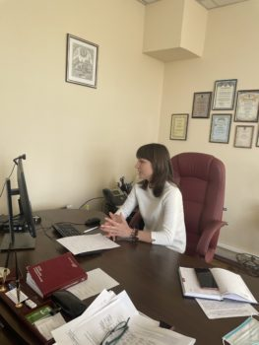23 лютого 2022 року Регіональним центром з надання безоплатної вторинної правової допомоги у Чернігівській області було організовано та проведено обговорення підсумків роботи центрів та бюро правової допомоги Чернігівщини у 2021 році. Участь у заході взяли керівники та працівники Регіонального центру, Чернігівського, Менського та Ніжинського місцевих центрів.
Заступник директора Регіонального центру з надання безоплатної вторинної правової допомоги у Чернігівській області Олеся Пирковська наголосила, що довіра до системи безоплатної правової допомоги зростає.
У 2021 році Регіональним центом було видано 1504 доручення для здійснення захисту у кримінальному процесі. Завдяки чому у 79 випадках вдалось домогтись звільнення від відбування покарання з випробуванням, у 221 випадках було призначено мінімальне або більш м’яке покарання, ніж передбачене законом, у 12 випадках відбулось обрання більш м’якого запобіжного заходу.
У 2021 до місцевих центрів та бюро правової допомоги області звернулось 16159 осіб. Протягом минулого року місцевими центрами з надання БВПД було зареєстровано 27 715 звернень про отримання безоплатної правової допомоги.
Безоплатну вторинну правову допомогу на території Чернігівської області у 2021 році надавало 119 адвокатів. За результатами 13 –го конкурсу з відбору адвокатів, які залучаються до надання безоплатної вторинної правової допомоги, до надання такої допомоги на території області долучилися 14 адвокатів.
Протягом 2021 року Регіональним центром за підтримки організацій- партнерів було організовано та проведено 6 заходів з підвищення кваліфікації працівників системи безоплатної вторинної правової допомоги Чернігівської області та адвокатів.
В тому числі, учасники зустрічі додатково мали змогу обговорити пріоритетні напрями в роботі центрів з надання безоплатної вторинної правової допомоги Чернігівщини на поточний 2022 рік.

